#### SECRETARIA. Purificación, 02 de agosto de 2021. En la fecha paso al Despacho el presente proceso informando que lleva más de dos años de inactividad en secretaria, sin que las partes hayan hecho petición alguna, Provea.

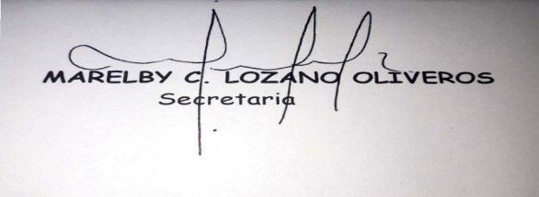

#### JUZGADO PRIMERO PROMISCUO MUNICIPAL

Purificación, dos (02) de agosto de dos mil veintiuno (2021)

**REF. EJECUTIVO RAD.5338**

**EJECUTANTE: FRANCISCA MENDEZ Y OTROS.**

**EJECUTADO : ADRIANO QUIMBAYO Y OTROS**

Procede el despacho a decretar el Desistimiento Tácito en el proceso Ejecutivo.

Previo a decretar la terminación anormal del proceso, el despacho hace las siguientes:

**CONSIDERACIONES**

El instituto jurídico del *Desistimiento Tácito*, fue creado por el legislador, no como sanción a la parte desinteresada en el resultado de un proceso judicial, sino como plena y efectiva aplicación de los principios de economía y celeridad procesal que deben impulsar toda actuación judicial dentro del territorio colombiano.

El Art. 317 de la Ley 1564 del 12 de Julio de 2012, además de las reglas que hay que tener en cuenta, establece que:

“El desistimiento tácito se aplicará en los siguientes eventos:

(…)

2. Cuando un proceso o actuación de cualquier naturaleza, en cualquiera de sus etapas, permanezca inactivo en la secretaría del despacho, porque no se solicita o realiza ninguna actuación durante el plazo de un (1) año en primera o única instancia, contados desde el día siguiente a la última notificación o desde la última diligencia o actuación, a petición de parte o de oficio, se decretará la terminación por desistimiento tácito sin necesidad de requerimiento previo. En este evento no habrá condena en costas o perjuicios a cargo de las partes.” …

De otra parte, en el literal b) del numeral 2 del artículo a que se ha venido haciendo referencia, dispone que: “…b) Si el proceso cuenta con sentencia ejecutoriada a favor del demandante o Auto que ordene seguir adelante la ejecución, el plazo previsto será de dos (2) años…”

Así las cosas, como quiera que en las presentes diligencias se configuran los presupuestos legales, dado a que se profirió providencia de *seguir adelante la ejecución,* y la última actuación es del 04 de diciembre de 2018, sin que a la fecha se haya hecho petición alguna; es decir, que han transcurrido más de dos años de inactividad, sin trámite o solicitud alguna a cargo de las partes, el despacho considera procedente, dar aplicación a la norma adjetiva antes citada, declarando la terminación del proceso con las demás disposiciones a que haya lugar.

Por lo anteriormente expuesto el Juzgado Primero Promiscuo Municipal de Purificación,

**RESUELVE:**

**PRIMERO**: **DECRETAR** la terminación del presente proceso por Desistimiento Tácito.

**SEGUNDO**: **ORDENASE** el levantamiento de las medidas cautelares que se hayan ordenado y registrado y, en el evento de existir embargo de Remanentes, colocarlos a disposición del Juzgado a quien correspondan. Ofíciese.

**TERCERO**: **DEVOLVER** a la parte demandante o a través de su apoderado, la demanda junto con sus anexos, sin necesidad de desglose y con la constancia de terminación por desistimiento tácito.

**CUARTO**: No hay lugar a condena en costas, ni perjuicios.

**QUINTO**: Hecho lo anterior, archívese las diligencias previas desanotación en los libros radiadores.

**NOTIFÍQUESE.**

La Juez,

**GABRIELA ARAGÓN BARRETO**

mlo